Dvořákovy okruhy a memoriál Zdeňka Birky 39. ročník.

------------------------------------------------------------------------------------------------------------
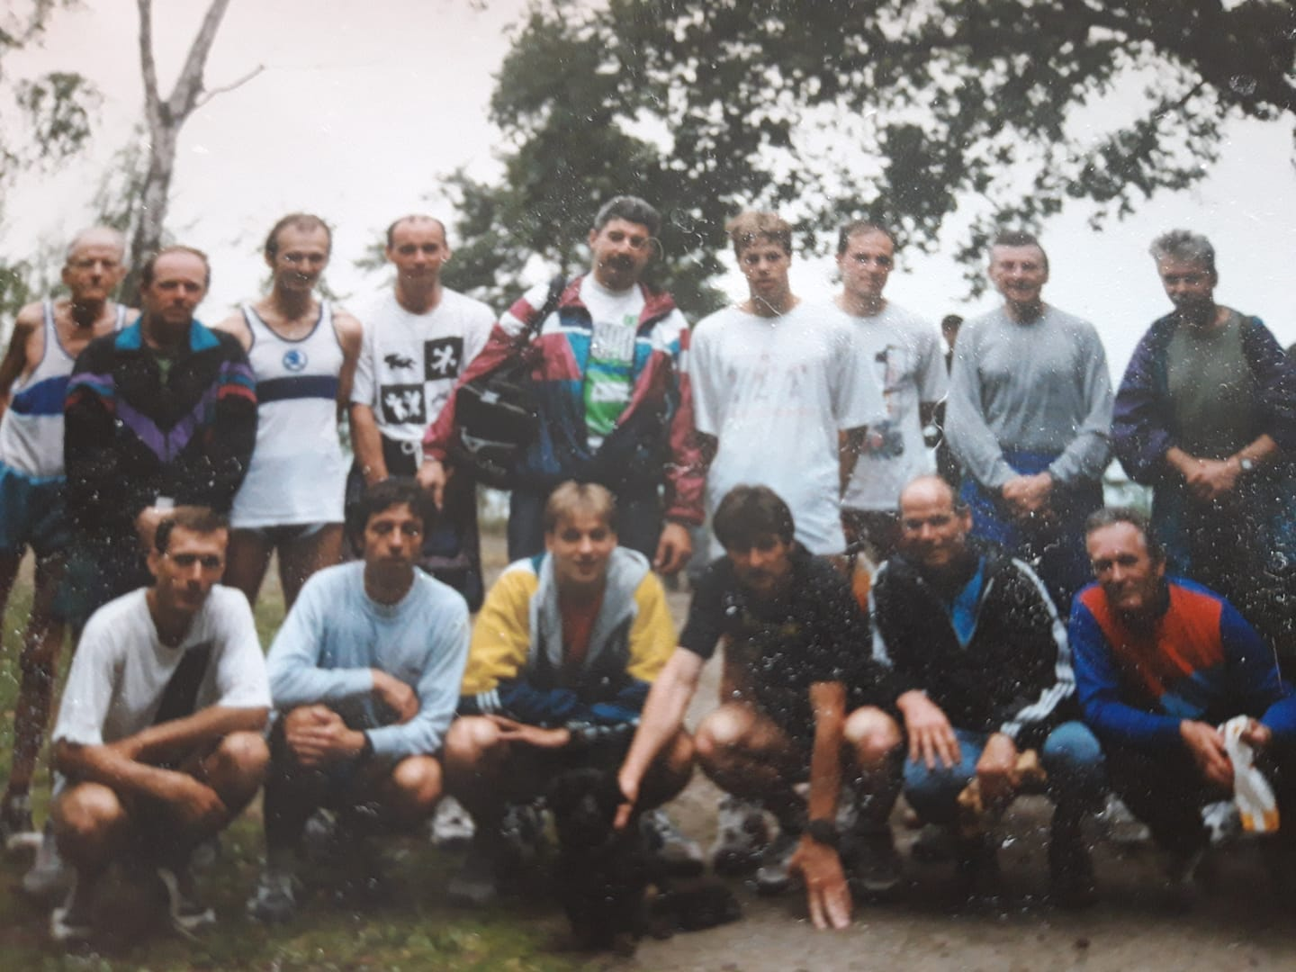
Pořadatel : Triatlet Karlovy Vary
Datum : neděle 25. srpna 2024
Hlavní rozhodčí : Oldřich Dvořák
Start : v 10,30 u Chaty na Skalce, Lázeňské lesy Karlovy Vary, nad vlakovou stanicí KV Aréna, cesta směr Sv.Linhart, dá se i od vlakového nádraží Doubí.
Přihlášky na místě startu.
Tratě : standardní okruh 3 400m, 2x hlavní závod, 1x mládež do 15 let možnost volby
Profil okruhu : do 1,3km lehce stoupavé, povrch asfalt, u Doubského rozcestí vlevo na širokou lesní cestu a mírné klesání 800m, krátké dva kopečky a seběh. Nejprve mírný, posléze cca 300m prudší, napojení na asfalt a mírné stoupání k cíli 400m, rovina do cíle 200m.

Okruh a kilometry - bude označen vápnem, šipkami.
Startovné 20,-Kč, do 15 let bez startovného.
Bez vyhlášení - výsledky budou zveřejněny na webových stránkách www.triatletkv.cz a Aces.

Běh se koná jako vzpomínka na kamarády běžce /Zdeněk Birka – v r. 1980 2. dorostenec M ČR na 800m 1:56,9, Alexandr Dvořák, Jiří Pelc, Marcela Mikešová, Eva Dvořáková.
Na místě startu jsou i pomníčky mojich věrných kamarádů-zvířátek,Ronyho a Colomba.
Za každý kamínek na mohylku zvířátek budu moc rád.

Běh se koná se souhlasem Lázeňských lesů a MM Karlovy Vary životní prostředí/.

